Date: 19/09/2012
Procedure: Creare uno spazio dei nomi DFS (Windows Server 2003 R2)
Source: LINK
Permalink: LINK
Created by: HeelpBook Staff
Document Version: 1.0

Creare uno spazio dei nomi DFS (Windows Server 2003 R2)

Windows Server 2003 R2 integra ed estende le funzionalità di Distributed File System (d’ora in poi DFS), il componente che permette di gestire file system distribuiti tra più host in una rete Windows. In particolare, quest’articolo tratta della creazione di uno spazio dei nomi DFSsu due server domain controller (d’ora in poi DC) Windows Server 2003, della creazione di cartelle e relative sottocartelle, in modo da avere più share distribuite su due server, situati su due diverse LAN e nei relativi siti Active Directory (d’ora in poi AD), LAN connesse tra di loro tramite un collegamento geografico a bassa velocità; la situazione viene mostrata in Figura 1:

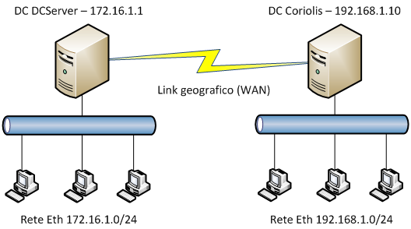

Il primo DC è DCServer, che ha indirizzo IP 172.16.1.1 sulla rete 172.16.1.0/24, il secondo DC è Coriolis, che ha indirizzo IP 192.168.1.10 sulla rete 192.168.1.0/24; ognuno dei due server funge da Global Catalog per il proprio sito AD di appartenenza.

In breve, un namespace (spazio dei nomi) DFS consente di avere più cartelle condivise su più server che fanno parte di un unico contenitore, il namespace appunto, che sarà accessibile dagli host del dominio secondo una struttura che viene impostata dall’amministratore di rete; così facendo, gli utenti di rete non dovranno preoccuparsi di sapere su quale server è situata una risorsa condivisa, semplicemente, l’unica cosa che dovranno conoscere è la struttura del namespace, che diventa l’unico “repository” logico dell’intera struttura dati aziendale; nella situazione descritta all’inizio dell’articolo, si noterà la differenza tra cartelle residenti sulla propria LAN e le cartelle residenti sul server remoto, unicamente in funzione della velocità di accesso alle cartelle stesse, dove ovviamente il browsing delle cartelle poste sul server remoto sarà notevolmente più lento.

Si comprenderanno meglio questi concetti una volta messo in funzione lo spazio dei nomi DFS.

Per attivare DFS, bisogna installare sui due server il ruolo “File Server“, utilizzando lo strumento “Manage your server” che si apre dopo il logon e che è accessibile anche andando su Start -> Programs -> Administrative Tools; cliccare ora su “Add or remove a role“, cliccare su Next e, nella lista dei ruoli, selezionare la voce “File Server“, dopodiché cliccare due volte su Next; a questo punto compare un ulteriore wizard, “Add File Server Role Wizard“, cliccare su Next e selezionare il ruolo (relativo al File Server) “Replicate data to and from this server“, che installa il servizio “DFS Replication“, come mostrato in Figura 2.
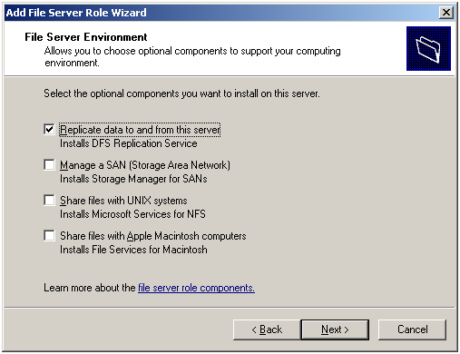

Il servizio DFS Replication è una novità introdotta con Windows Server 2003 R2 che consente di replicare i file tra due o più server in presenza di link di rete a bassa velocità, tipici delle WAN.

In questo articolo non verrà trattato in dettaglio DFS Replication, si sappia che uno spazio dei nomi DFS non necessita obbligatoriamente di DFS Replication, il quale a sua volta non necessita di uno namespace DFS; DFS replication e i namespace DFS comunque sono studiati per integrarsi senza problemi, anzi, molto spesso si utilizzeranno insieme, se si ha l’esigenza di creare uno spazio dei nomi DFS.

Giunti qui, cliccare su Next e completare l’installazione del ruolo; tenere presente che per installare il ruolo File Server con DFS Replication è necessario avere a disposizione il CD 2 di Windows Server 2003 R2, che verrà richiesto durante l’installazione.

Una volta fatte queste operazioni su entrambi i server, posizionarsi sul server che ospiterà il namespace (che prende l’ovvio nome “namespace server“) e creare lo spazio dei nomi DFS andando sulla console di gestione del servizio da Start -> Programs -> Administrative Tools -> DFS Management; aperta la console MMC, creeremo un nuovo spazio dei nomi basato su dominio, pertanto, nella colonna di destra cliccare sulla voce “New Namespace…”.

Si aprirà l’immancabile wizard, in cui dovremo scegliere il server che fungerà da “namespace server”, in questo caso DCServer, andare avanti e dare un nome allo spazio dei nomi, ad esempio “Cartella“, che rappresenta la condivisione radice, che “conterrà” (dal punto di vista logico) tutti i dati che rientrano nel namespace DFS; fatto questo, cliccare su Next e lasciare selezionata la voce “Domain-based namespace“, che indica la creazione di uno spazio dei nomi basato su dominio, quindi andare avanti e cliccare sul pulsante Create e poi sul pulsante Close per completare la creazione del namespace DFS.

Ora bisogna aggiungere il secondo DC nell’ambito del namespace, quindi selezionare nella colonna di sinistra lo spazio dei nomi “\\terminus.lan\Cartella“, e cliccare sulla colonna di destra (pannello Actions) la voce “Add Namespace Server…” ed aggiungere il server Coriolis nella casella “Namespace server”, infine cliccare su Ok per aggiungere Coriolis come server dello spazio dei nomi per il namespace “\\terminus.lan\Cartella“, come indicato in Figura 3, dove è possibile osservare che i due server sono su due siti AD diversi.
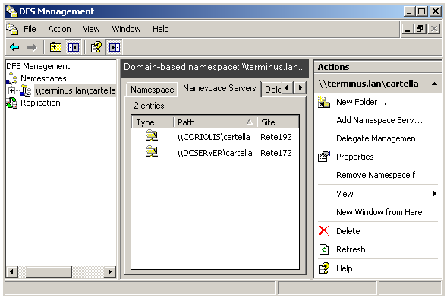

Creato il namespace, ora bisogna creare la struttura delle sottocartelle del namespace appena creato, sottocartelle che, in questa particolare casistica, risiederanno ognuna solamente su un server, visto che al momento non verrà presa in esame la replica dei dati tra i diversi server facenti parte dello spazio dei nomi.
Su entrambi i server, abbiamo una cartella condivisa che prende il nome “Dati”, in cui sono situati i dati dell’organizzazione, accessibili secondo la classica formula \\nomeserver\nomecondivisione, che nei due casi descritti diventa \\dcserver\dati e \\coriolis\dati; ora vedremo come poter creare due sottocartelle del namespace, in modo tale che le due risorse condivise siano raggiungibili passando sempre dallo spazio dei nomi, secondo la formula \\terminus.lan\cartella\dati_dcserver e \\terminus.lan\cartella\dati_coriolis.

Per creare una cartella dipendente dallo spazio dei nomi, cliccare sulla colonna di sinistra sul namespace \\terminus.lan\cartella quindi cliccare sulla voce “New Folder…” presente nel pannello di destra Actions, si aprirà la finestra di creazione della nuova cartella, in cui bisogna specificare il nome della cartella, nel nostro caso dati_dcserver, quindi cliccare sul pulsanteAdd… per aggiungere la destinazione cartella (folder target), che nel nostro caso sarà\\dcserver\dati; ripetere ora gli stessi passaggi per creare la cartella dati_coriolis con destinazione cartella \\coriolis\dati.

E’ possibile che all’atto della creazione della cartella ci venga proposto un messaggio in cui è sconsigliata la creazione di una cartella che ha come destinazione una cartella già esistente, noi possiamo comunque ignorare il messaggio e confermare l’operazione.
Ora l’interfaccia di DFS Management avrà l’aspetto mostrato in Figura 4:
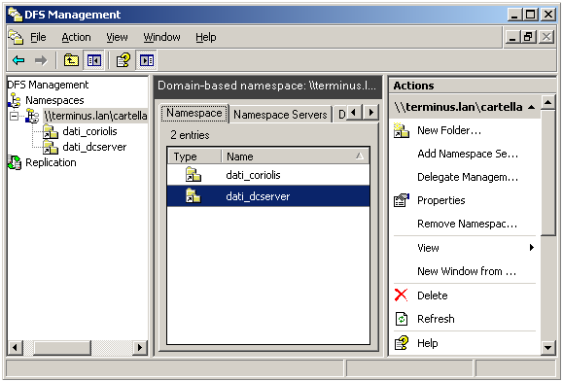

Ora questa struttura di cartelle sarà disponibile su tutti i computer del dominio, a prescindere dalla LAN di appartenenza, infatti, se digitiamo il percorso \\terminus.lan\cartella (corrispondente, come noto, al namespace creato in DFS Management) da vari host presenti sia sul sito “Rete192“, sia sul sito “Rete172“, avremo una finestra simile a quella mostrata in Figura 5:

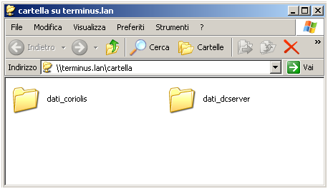

Da questa finestra, è possibile vedere su quale server sono residenti le due cartelle (anche se il nome delle cartelle spiega tutto) cliccando col tasto destro su una cartella e selezionando la voce Proprietà, dove è presente la scheda DFS, che mostra appunto qual è il percorso “reale” della cartella.
Come indicato in precedenza, se da un host qualsiasi appartenente alla LAN 172.16.1.0/24 sfogliamo e cerchiamo di accedere ai dati presenti nella cartella dati_coriolis, avremo una velocità d’accesso limitata dalla banda disponibile sul collegamento in WAN.

